## 学案6　探究弹性势能的表达式

[目标定位] 1.知道探究弹性势能表达式的思路.2.理解弹性势能的概念，会分析决定弹性势能大小的相关因素.3.体会探究过程中的猜想、分析和转化的方法.4.领悟求弹力做功时通过细分过程化变力为恒力的思想方法.

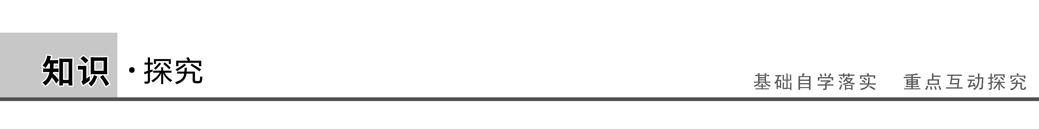

一、弹性势能

[问题设计]

1.如图1所示，水平面上把物块向左压缩弹簧一定距离后处于静止，然后把物块释放，会看到什么现象？说明什么？

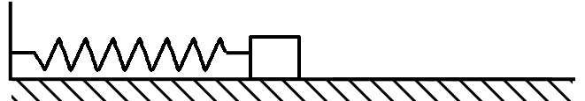

图1

答案　弹簧会恢复原长，在弹簧恢复原长的过程中，弹力推着物块前进，即弹力对物块做功，物块具有了速度.弹簧能对物块做功，说明弹簧具有弹性势能.

2.我们在研究重力势能的时候，是从分析重力做功入手的，由此你得到什么启发？

答案　可以通过探究弹力做功来研究弹性势能.

[要点提炼]

1.发生弹性形变的物体的各部分之间，由于有弹力的相互作用，也具有势能，这种势能叫做弹性势能.

2.发生形变的物体不一定具有弹性势能，只有发生弹性形变的物体才具有弹性势能.

3.探究弹性势能表达式的方法

通过计算克服弹力所做的功，即拉力所做的功来定量计算弹性势能的大小.

二、探究弹性势能的表达式

[问题设计]

1.在图1所示的实验中，弹簧压缩的长度越大，物块被弹开的速度____________；在压缩量相同的情况下，劲度系数越大的弹簧，弹开物块的速度____________.由此可以猜测，弹簧的弹性势能可能与__________、__________有关.

答案　越大　越大　弹簧的形变量　弹簧的劲度系数

2.如图2所示，弹簧处于原长时，其右端位于*A*点.现将弹簧由*A*点拉到*B*点，使其伸长Δ*l*(仍处于弹性限度内)：

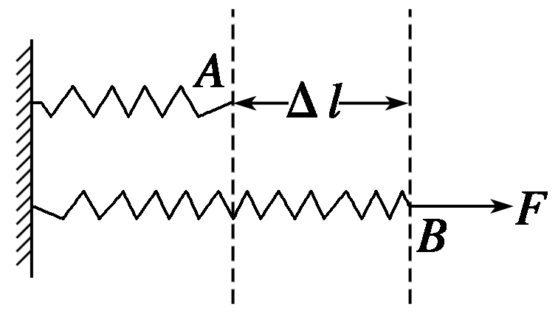

图2

(1)弹簧的弹性势能如何变化？弹性势能与拉力做的功有什么关系？

(2)拉力*F*是恒力吗？怎样计算拉力的功？

(3)作出*F*－Δ*l*图象并类比*v*－*t*图象中面积的含义，思考*F*－Δ*l*图象中“面积”有何物理意义？当Δ*l*＝*x*时，其表达式是怎样的？

答案　(1)弹簧的弹性势能变大.拉力做的功越多，弹簧储存的弹性势能越大且拉力做的功等于弹簧的弹性势能.

(2)拉力*F*是变力，故不能用*W*＝*F*Δ*l*计算拉力的功.若将从*A*到*B*的过程分成很多小段Δ*l*1，Δ*l*2，Δ*l*3，…，在各个小段上拉力可近似认为是不变的.各小段上拉力做的功分别是*F*1Δ*l*1，*F*2Δ*l*2，*F*3Δ*l*3…拉力在整个过程中做的功*W*＝*F*1Δ*l*1＋*F*2Δ*l*2＋*F*3Δ*l*3＋…

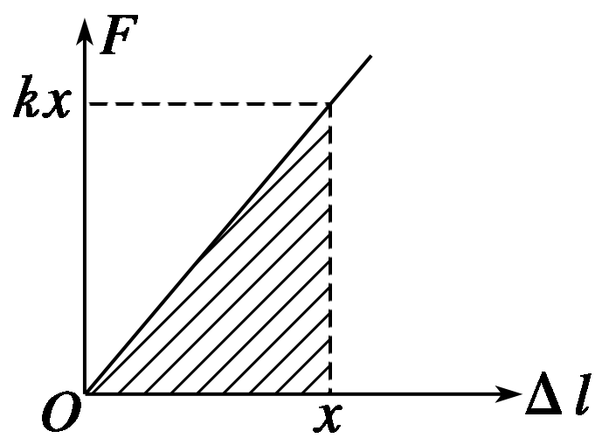(3)根据胡克定律，*F*－Δ*l*图象是一条过原点的倾斜直线，如图.阴影部分面积代表拉力做的功即弹性势能，当Δ*l*＝*x*时，*E*p＝*kx*2，*k*为弹簧的劲度系数，*x*为弹簧的伸长量.

[要点提炼]

1.猜想：

(1)弹性势能与弹簧的形变量有关，同一弹簧形变量越大，弹簧的弹性势能也越大.

(2)弹性势能与弹簧的劲度系数有关，在形变量相同时，劲度系数*k*越大，弹性势能越大.

2.探究思想：研究弹力做功与弹性势能变化的关系.

3.“化变为恒”求拉力做功：*W*总＝*F*1Δ*l*1＋*F*2Δ*l*2＋…＋*Fn*Δ*ln*.

4.“*F*－*l*”图象面积的意义：表示*F*做功的值.

三、弹性势能与弹力做功

1.对弹性势能的理解

(1)系统性：弹性势能是发生弹性形变的物体上所有质点因相对位置改变而具有的能量，因此弹性势能具有系统性.

(2)相对性：弹性势能的大小与选定的零势能位置有关，对于弹簧，一般规定弹簧处于原长时的势能为零势能.

注意　对于同一个弹簧，伸长和压缩相同的长度时，弹簧的弹性势能是相同的.

2.弹力做功与弹性势能变化的关系：*W*弹＝－Δ*E*p

(1)弹力做正功，弹性势能减少，弹力做功的数值等于弹性势能的减少量.

(2)弹力做负功，弹性势能增加，弹力做功的数值等于弹性势能的增加量.

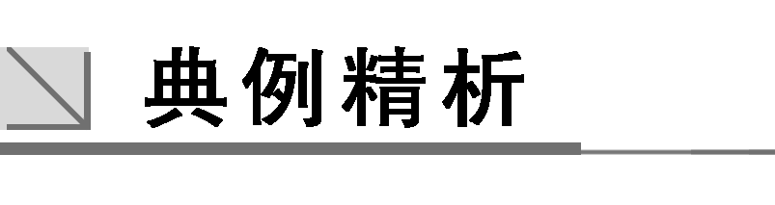

一、变力做功的计算

F:\2015赵瑊\同步\物理\人教必修2\word\左括.tif例1F:\2015赵瑊\同步\物理\人教必修2\word\右括.tif　弹簧原长*l*0＝15 cm，受拉力作用后弹簧逐渐伸长，当弹簧伸长到长度为*l*1＝20 cm时，作用在弹簧上的力为400 N，问：

(1)弹簧的劲度系数*k*为多少？

(2)在该过程中弹力做了多少功？

解析　(1)根据胡克定律*F*＝*kx*得

*k*＝＝＝ N/m＝8 000 N/m.

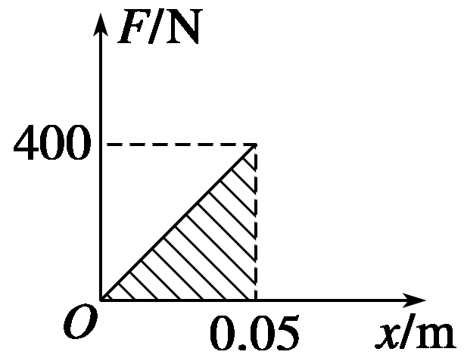(2)由于*F*＝*kx*，作出*F*－*x*图象如图所示，求出图中的阴影面积，即为弹力做功的绝对值，由于在伸长过程中弹力*F*的方向与位移*x*的方向相反，故弹力*F*在此过程中做负功，*W*＝－×0.05×400 J＝－10 J.

答案　(1)8 000 N/m　(2)－10 J

二、对弹性势能的理解

F:\2015赵瑊\同步\物理\人教必修2\word\左括.tif例2F:\2015赵瑊\同步\物理\人教必修2\word\右括.tif　关于弹性势能，下列说法中正确的是(　　)

A.任何发生弹性形变的物体，都具有弹性势能

B.任何具有弹性势能的物体，一定发生了弹性形变

C.物体只要发生形变，就一定具有弹性势能

D.弹簧的弹性势能只跟弹簧被拉伸或压缩的长度有关

解析　发生弹性形变的物体的各部分之间，由于弹力作用而具有的势能，叫做弹性势能.任何发生弹性形变的物体都具有弹性势能，任何具有弹性势能的物体一定发生了弹性形变，故A、B正确；物体发生了形变，若是非弹性形变，无弹力作用，则物体就不具有弹性势能，故C错误；弹簧的弹性势能除了跟弹簧被拉伸或压缩的长度有关外，还跟弹簧的劲度系数有关，故D错误.

答案　AB

三、弹力做功与弹性势能变化的关系

F:\2015赵瑊\同步\物理\人教必修2\word\左括.TIF例3F:\2015赵瑊\同步\物理\人教必修2\word\右括.TIF　如图3所示，处于自然长度的轻质弹簧一端与墙接触，另一端与置于光滑地面上的物体接触，现在物体上施加一水平推力*F*，使物体缓慢压缩弹簧，当推力*F*做功100 J时，弹簧的弹力做功________J，以弹簧处于自然长度时的弹性势能为零，则弹簧的弹性势能为________J.

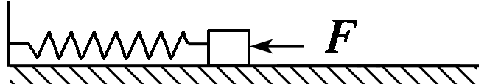

图3

解析　在物体缓慢压缩弹簧的过程中，推力*F*始终与弹簧弹力等大反向，所以推力*F*做的功等于克服弹簧弹力所做的功，即*W*弹＝－*WF*＝－100 J.

由弹力做功与弹性势能的变化关系知，

弹性势能增加了100 J.

答案　－100　100

针对训练　如图4所示，在光滑水平面上有一物体，它的左端连一弹簧，弹簧的另一端固定在墙上，在力*F*作用下物体处于静止状态，当撤去*F*后，物体将向右运动，在物体向右运动的过程中，下列说法正确的是(　　)

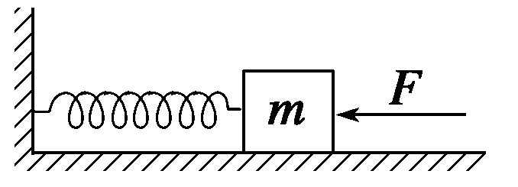

图4

A.弹簧对物体做正功，弹簧的弹性势能逐渐减少

B.弹簧对物体做负功，弹簧的弹性势能逐渐增加

C.弹簧先对物体做正功，后对物体做负功，弹簧的弹性势能先减少再增加

D.弹簧先对物体做负功，后对物体做正功，弹簧的弹性势能先增加再减少

答案　C

解析　开始时，弹簧处于压缩状态，撤去*F*后物体在向右运动的过程中，弹簧对物体的弹力方向先向右后向左，对物体先做正功后做负功，故弹簧的弹性势能应先减少后增加，故C正确.



1.决定弹性势能大小的相关因素的猜想：劲度系数和形变量.

2.探究方法：(1)克服弹力所做的功等于弹性势能的增加量.

(2)类比匀变速直线运动中求位移的方法计算变力的功.

3.弹力做功与弹性势能变化的关系：弹力做正(负)功，弹性势能减少(增加)，*W*＝*E*p1－*E*p2.

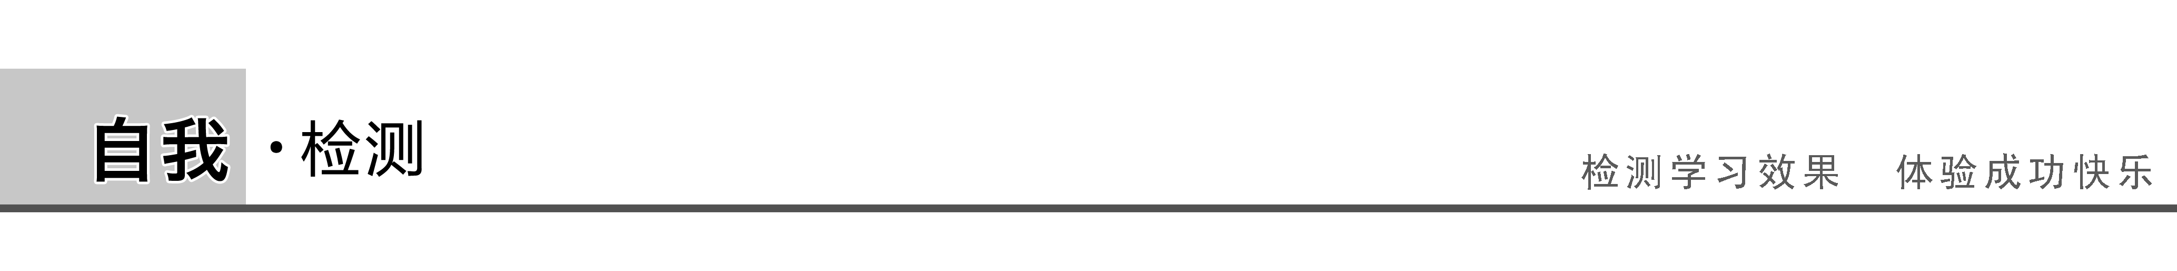

1.(对弹性势能的理解)关于弹性势能，下列说法正确的是(　　)

A.发生弹性形变的物体都具有弹性势能

B.只有弹簧发生弹性形变时才具有弹性势能，其他物体发生弹性形变时不会具有弹性势能

C.弹性势能可以与其他形式的能相互转化

D.弹性势能在国际单位制中的单位是焦耳

答案　ACD

解析　发生弹性形变的物体的各部分之间由于有弹力的相互作用都具有弹性势能，A正确，B错误；弹性势能跟重力势能一样，可以与其他形式的能相互转化，C正确；所有能的单位跟功的单位都相同，在国际单位制中的单位是焦耳，D正确.

2.(弹力做功与弹性势能变化的关系)如图5所示，一个物体以速度*v*0冲向与竖直墙壁相连的轻质弹簧，墙壁和物体间的弹簧被物体压缩，在此过程中以下说法正确的是(　　)

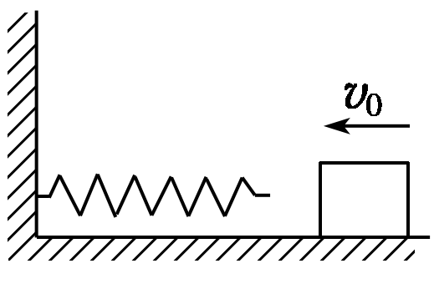

图5

A.物体对弹簧做的功与弹簧的压缩量成正比

B.物体向墙壁运动相同的位移，弹力做的功不相等

C.弹簧的弹力做正功，弹性势能减小

D.弹簧的弹力做负功，弹性势能增加

答案　BD

解析　由功的计算公式*W*＝*Fl*cos *α*知，恒力做功时，做功的多少与物体的位移成正比，而弹簧对物体的弹力是一个变力，*F*＝*kx*，所以A错误；弹簧开始被压缩时弹力小，弹力做的功也少，弹簧的压缩量变大时，物体移动相同的位移，弹力做的功增大，故B正确；物体压缩弹簧的过程中，弹簧的弹力与弹力作用点的位移方向相反，所以弹力做负功，弹簧的压缩量增大，弹性势能增大，故C错误，D正确.故选B、D.

3.(弹力做功与弹性势能变化的关系)如图6所示，小明玩蹦蹦杆，在小明将蹦蹦杆中的弹簧向下压缩的过程中，小明的重力势能、弹簧的弹性势能的变化是(　　)

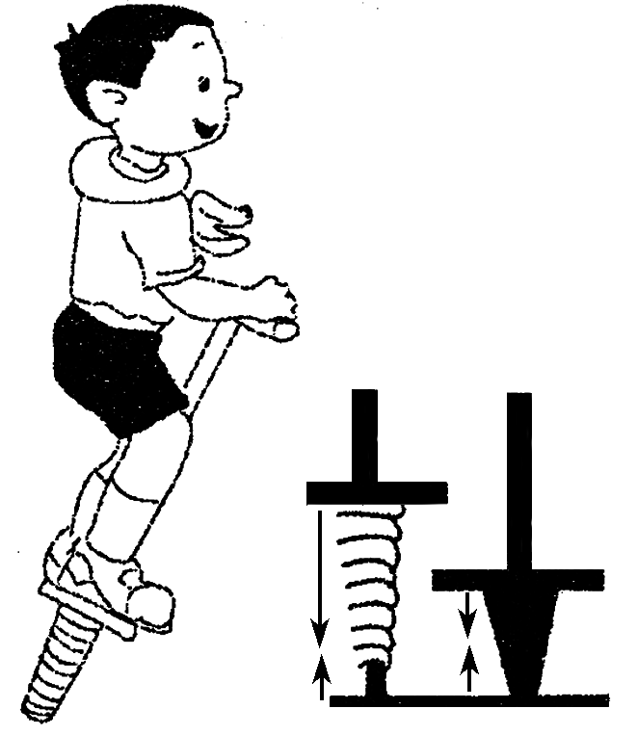

图6

A.重力势能减少，弹性势能增大

B.重力势能增大，弹性势能减少

C.重力势能减少，弹性势能减少

D.重力势能不变，弹性势能增大

答案　A

解析　弹簧向下压缩的过程中，弹簧压缩量增大，弹性势能增大；重力做正功，重力势能减少，故A正确.

4.(弹力做功与弹性势能变化的关系)一根弹簧的弹力*F*与伸长量*x*图象如图7所示，那么弹簧由伸长量8 cm到伸长量4 cm的过程中，弹力做的功和弹性势能的变化量为(　　)

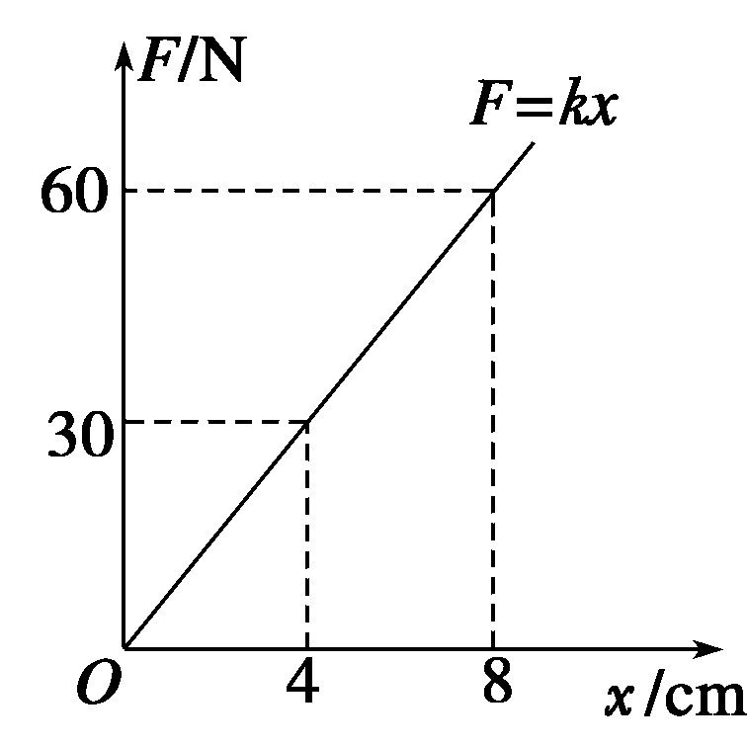

图7

A.3.6 J，－3.6 J B.－3.6 J,3.6 J

C.1.8 J，－1.8 J D.－1.8 ,1.8 J

答案　C

解析　*F*－*x*图象中图线与*x*轴围成的“面积”表示弹力做的功.*W*＝×0.08×60 J－×0.04×30 J＝1.8 J，此过程弹力做正功，弹簧的弹性势能减小1.8 J，故只有C选项正确.

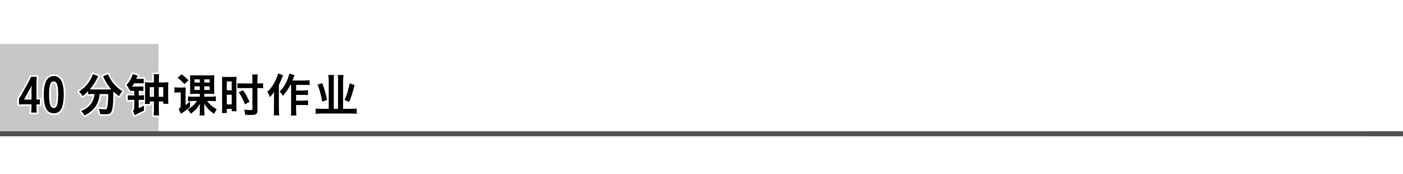

题组一　对弹性势能的理解

1.弹簧的弹性势能与下列哪些因素有关(　　)

A.弹簧的长度 B.弹簧的劲度系数

C.弹簧的形变量 D.弹簧的原长

答案　BC

解析　弹簧的形变量越大，劲度系数越大，弹性势能就越大，弹簧的弹性势能与弹簧的形变量和劲度系数有关，选项B、C正确.

2.下列物体具有弹性势能的是(　　)

A.下落的陨石

B.海上行驶的轮船

C.凹陷的橡皮泥

D.钟表中上紧的发条

答案　D

解析　钟表中上紧的发条，发条发生了弹性形变，具有弹性势能，其他物体没有弹性形变，所以无弹性势能.选项D正确.

3.关于弹簧的弹性势能，下列说法中正确的是(　　)

A.当弹簧变长时，它的弹性势能一定增大

B.当弹簧变短时，它的弹性势能一定减小

C.若选弹簧自然长度时的弹性势能为0，则其他长度的弹性势能均为正值

D.若选弹簧自然长度时的弹性势能为0，则伸长时弹性势能为正值，压缩时弹性势能为负值

答案　C

解析　如果弹簧原来处在压缩状态，当它变长时，它的弹性势能应该减小，当它变短时，它的弹性势能应该增大，在原长处它的弹性势能最小，A、B错误；由于弹簧处于自然长度时的弹性势能最小，若选弹簧自然长度时的弹性势能为0，则其他长度的弹性势能均为正值，C对，D错.

4.关于弹性势能，下列说法中正确的是(　　)

A.弹簧处于自然状态时其本身仍具有弹性势能

B.弹簧伸长时有弹性势能，压缩时没有弹性势能

C.在弹性限度内，同一个弹簧形变量越大，弹性势能就越大

D.火车车厢底下的弹簧比自行车车座底下的弹簧硬，则将它们压缩相同的长度时，火车车厢底下的弹簧具有的弹性势能小

答案　C

解析　弹簧处于自然状态即不发生弹性形变时，其弹性势能为零，A错；弹簧伸长和压缩时都具有弹性势能，B错；由弹性势能的表达式*E*p＝*kx*2可知，在弹性限度内，同一弹簧形变量越大，弹性势能就越大，C正确；火车车厢底下的弹簧比自行车车座底下的弹簧劲度系数大，所以压缩相同长度时火车车厢底下的弹簧具有的弹性势能大，D错.

5.如图1所示的几个运动过程中，物体的弹性势能增加的是(　　)

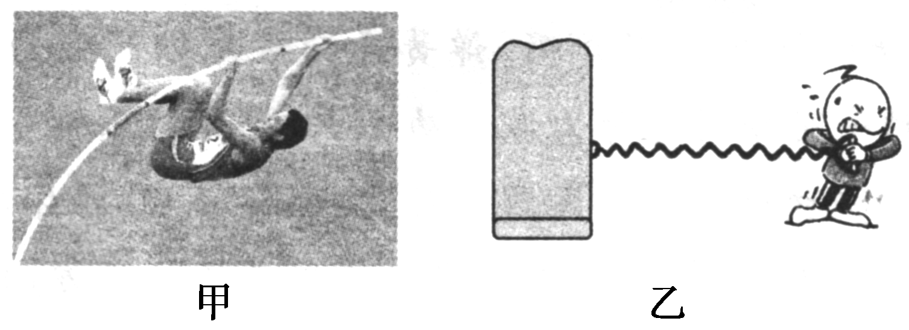

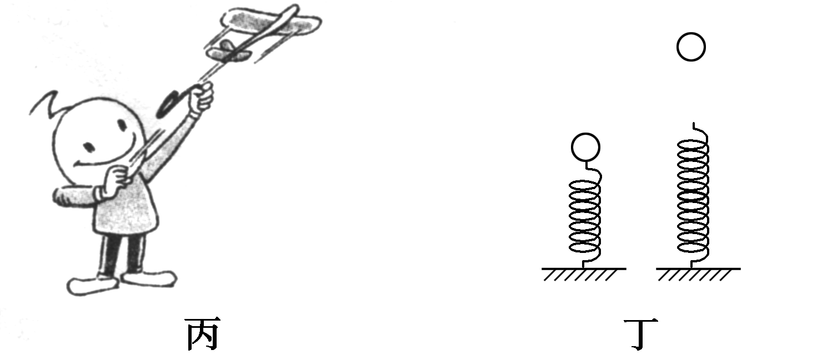

图1

A.如图甲，撑杆跳高的运动员上升的过程中，杆的弹性势能

B.如图乙，人拉长弹簧的过程中，弹簧的弹性势能

C.如图丙，模型飞机用橡皮筋发射出去的过程中，橡皮筋的弹性势能

D.如图丁，小球被弹簧向上弹起的过程中，弹簧的弹性势能

答案　B

解析　选项A、C、D中物体的形变量均减小，所以弹性势能均减小，B中物体的形变量增大，所以弹性势能增加，故B正确.

题组二　弹力做功与弹性势能变化的关系

6.如图2所示，轻弹簧下端系一重物，*O*点为其平衡位置(即重力和弹簧弹力大小相等的位置)，今用手向下拉重物，第一次把它直接拉到*A*点，弹力做功为*W*1，第二次把它拉到*B*点后再让其回到*A*点，弹力做功为*W*2，则这两次弹力做功的关系为(　　)

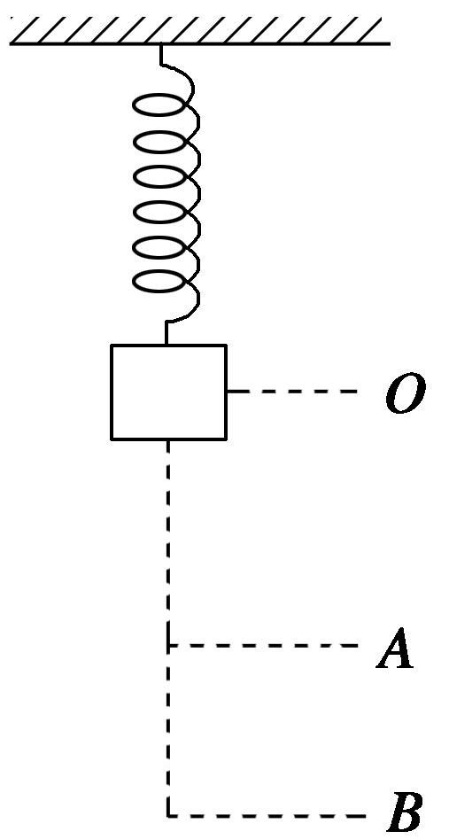

图2

A.*W*1<*W*2

B.*W*1＝2*W*2

C.*W*2＝2*W*1

D.*W*1＝*W*2

答案　D

7.如图3所示，小球自*a*点由静止自由下落，到*b*点与竖直放置的轻弹簧接触，到*c*点时弹簧被压缩到最短，不计空气阻力，则小球在*a*→*b*→*c*的运动过程中(　　)

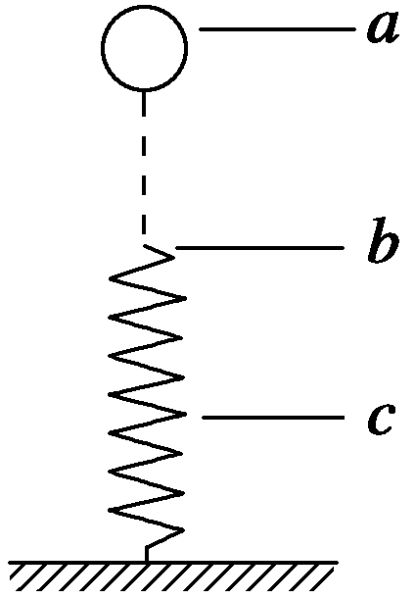

图3

A.小球的加速度在*ab*段不变，在*bc*段逐渐变小

B.小球的速度在*bc*段逐渐减小

C.小球的重力势能在*a*→*b*→*c*过程中不断减小

D.弹簧的弹性势能在*bc*段不断增大

答案　CD

解析　小球在*ab*段做自由落体运动，*a*＝*g*不变；在*bc*段小球受到的重力开始大于弹力，直至重力等于弹力大小，此过程中，小球受到的合外力向下，且不断减小，故小球做加速度减小、速度不断增大的变加速运动；过平衡点之后，小球继续压缩弹簧，受到的重力小于弹力，直至压缩弹簧最短到*c*点，此过程中，小球受到的合外力向上，且不断增大，故小球做加速度不断增大的变减速运动，故A、B错误；小球在*a*→*b*→*c*的过程中，高度越来越低，重力做正功，重力势能不断减小，故C正确；小球在*bc*段，弹簧压缩越来越短，形变量增大，弹力对小球做负功，弹性势能不断增大，故D正确.

8.如图4所示，一轻弹簧一端固定于*O*点，另一端系一重物，将重物从与悬点*O*在同一水平面且使弹簧保持原长的*A*点无初速地释放，让它自由摆下，不计空气阻力，在重物由*A*点摆向最低点*B*的过程中(　　)

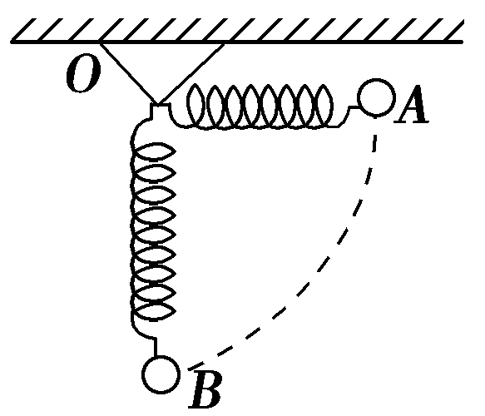

图4

A.重力做正功，弹力不做功

B.重力做正功，弹力做负功，弹性势能增加

C.若用与弹簧原长相等的细绳代替弹簧后，重力做正功，弹力不做功

D.若用与弹簧原长相等的细绳代替弹簧后，重力做功不变，弹力不做功

答案　BC

解析　用细绳拴住小球向下摆动时重力做正功，弹力不做功，C对；用弹簧拴住小球下摆时，弹簧要伸长，小球轨迹不是圆弧，弹力做负功，弹性势能增加，重力做正功，且做功多，所以A、D错，B对.

题组三　综合应用

9.如图5所示，光滑水平轨道与光滑圆弧轨道相切，轻弹簧的一端固定在水平轨道的左端，*OP*是可绕*O*点转动的轻杆，且摆到某处就能停在该处，另有一小球，现在利用这些器材测定弹簧被压缩时的弹性势能.

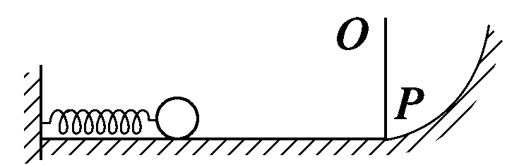

图5

(1)还需要的器材是________、________.

(2)以上测量实际上是把对弹性势能的测量转化为对________的测量，进而转化为对________和________的直接测量.

(3)为了探究弹簧的弹性势能与劲度系数和形变量的关系，除以上器材外，还准备了三个轻弹簧，所有弹簧的劲度系数均不相同.试设计记录数据的表格.

答案　(1)天平　刻度尺　(2)重力势能　小球质量　小球上升的高度　(3)设计的记录数据表格如下表所示

小球的质量*m*＝________kg

|  |  |  |  |  |
| --- | --- | --- | --- | --- |
| 弹簧 | 劲度系数*k*/(N/m) | 压缩量*x*/m | 上升高度*h*/m | *E*p＝*mgh*/J |
| *A* |  |  |  |  |
| *B* |  |  |  |  |
| *C* |  |  |  |  |